Електронски Читачи: Подобри Од Хартија За Луѓе Со Дислексија
Schneps MH, Thomson JM, Chen C, Sonnert G, Pomplun M (2013) E-Readers Are More Effective than Paper for Some with Dyslexia. PLoS ONE 8(9): e75634. -IEEE цитирање

К
олку повеќе човек чита, толку повеќе знае. Секој што чита, тоа го прави за некаква лична придобивка. Можеби тоа е чисто за забава, можеби е потреба за зголемување на вокабулар, намалување на стрес, повеќе знаење, подобрување меморија, поголем фокус и концентрација или пак посилно аналитичко размислување. Навиката за читање е една од најдобрите квалитети што поединец може да ги има. Но за да се прочита нешто, треба да го имаш пред себе. Купувањето на хартиени весници, списанија, книги, романи, поеми не е воопшто едноставно, е потрошно и не е најдобар избор за секој. Решението е електронски читач.

“Until recently, I was an ebook sceptic, see; one of those people who harrumphs about the “physical pleasure of turning actual pages” and how ebook will “never replace the real thing”. Then I was given a Kindle as a present. That shut me up. Stock complaints about the inherent pleasure of ye olde format are bandied about whenever some new upstart invention comes along. Each moan is nothing more than a little foetus of nostalgia jerking in your gut. First they said CDs were no match for vinyl. Then they said MP3s were no match for CDs. Now they say streaming music services are no match for MP3s. They’re only happy looking in the rear-view mirror.”, - Charlie Brooker

Компјутерите се причина за еволуција во тоа како луѓето комуницираат со пишаниот збор. Една од најважните придобивки е тоа што компјутерите нудат опции за реформатирање на текст, на начин што е прилагодлив за потребите и преференците на поединецот. Покрај тоа, нудат други алатки за олеснување како што се пребарување и белешки, кои го збогатуваат процесот на читање и го прошируваат пристапот. Но како новиот пристап врз читањето ќе влијае на оние кои имаат проблеми со дешифрирање на напишаното. Какво влијание има форматот на електронски читач врз оние со дислексија. Дали пристапите од новите технологии одговараат на потребите на оние кои повеќе од другите се трудат да читаат од хартија, имајќи предвид дека 5% - 17% од сите што читаат се соочуваат со проблеми во читањето како последица на дислексија.

Претходно, голем број истражувачи предлагале дека форматирањето на текст може да го олеснат читањето на оние со дислексија. Дел од предлозите се модификација на фонтот, менување на форматот на страниците и повеќе методи за контрола на динамиката на читање. Во последниве години, дислексијата се повеќе се поврзува со дефицит на визуелно внимание и слаба окуломоторна контрола. Што предизвикува предлог да електронските читачи можат да бидат конфигурирани да ги намалат барањата за визуелно внимание и контрола на окуломоторот со што читањето ќе биде значително полесно за оние со проблеми. Предложен е метод за читање наречен ”Span Limited Tactile Enforcing” (SLTR), каде текстот се прикажува на мал, рачен уред (телефон, е-читач), каде што текстот се прикажува со големи фонтови, обично неколку зборови по линија. Со користење на техники за следење на погледот, забележано е дека поединец со дислексија подобро и побрзо чита на помал екран отколку на поголем екран или на хартија.

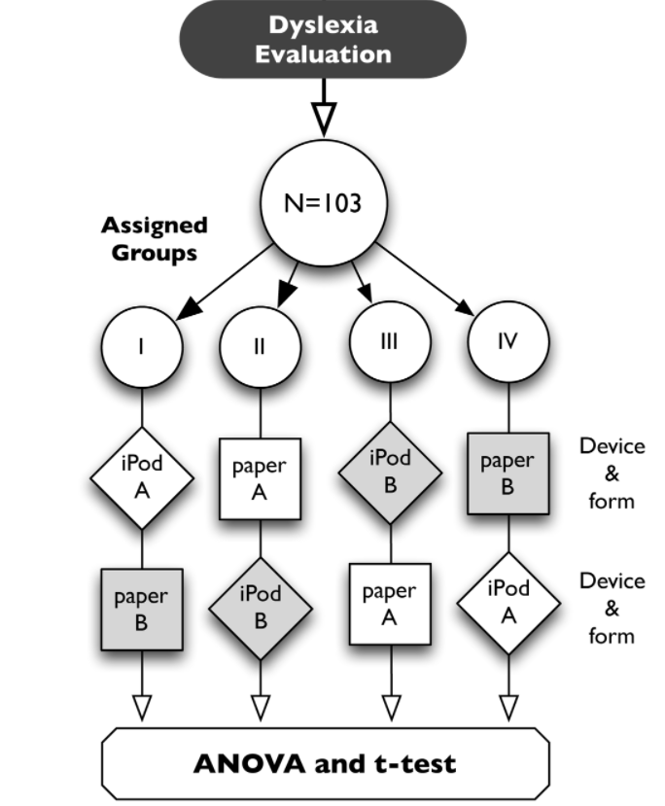
Експерименталниот дизајн ја истражува хипотезата дека читањето со моделот SLTR ќе биде подобро отколку читање со традиционален начин – од хартија. Истражувањето е извршено врз 103 (64 машки, 39 женски) учреници во средно училиште за лица со трајни потешкотии во читањето. Сите студенти имале добар (нормален) вид и немале никакво друго невролошко нарушување освен дислексија. Читањето од е-читач (со неколку зборови по линија) е споредено со читање од хартија. Овие 103 учесници биле поделени во 4 групи и секоја од групите имала по 2 теста, еден со уред, еден со хартија.

Слика 1.
“Откривме дека употребата на уред значително ја подобрува брзината и разбирањето, во споредба со традиционалните методи” – кажуваат луѓето што го спроведуваат експериментот.

Оние кои најмногу се бореле со декодирање на фонеми или ефикасно читање на зборовите, добиле на брзина при користење на уредот. Претходните студии за следење на очите, покажале дека кратките линии текст го олеснуваат читањето при дислексија, што укажува дека кратките линии (а не уредот) доведуваат до забележителен напредок во брзината. По што се предлага овие наоди да бидат разбрани како визуелен дефицит на внимание на оние со дислексија.
За целите на експериментот, текстот/материјалот за читање постојано бил преформулиран, соодветно и на уредот и на хартија. Секоја форма (А, Б) (погледни Слика 1.) во себе содржеле 12 пасуси за читање. На кој секвенцијално им се зголемувала долживата и сложеноста. За сите пасуси имало нивоа (7, 10), каде ниво 10 е потешко од 7.
За сето ова да не им биде новина на студентите. Во рок од 10 дена имале фора да користат ipod (читач) и да читаат минимум 300 минути пред да биде тестирањето, обично во сесии од по 30 минути. Студентите избрале понудени популарни е-книги соодветини на нивната возраст.

Експериментот почнал со практично читање – односно студентите читале во соба со нејзин надгледувач, а потоа заедно со него дикутирале за содржината на прочитаниот текст. После читањето, тестирањето било спроведено во 4 45-минутни сесии. На студентите им било дозволено да го препрочитаат текстот додека одговарале на прашања. А брзината на читање се мерела со стоперка. Исти биле постапките за оценување во двете нивоа (7, 10).

За да се измери визуелниот распон на внимание бил користен сопствен софтвер (iCue) на iPod-уредот.

Како резултат на тестот биле две варијабли, резултат за разбирање на текстот и резултат на брзина на читање на текстот. Резултатот за разбирање бил број на точно одговорени прашања во конотација со прочитаниот текст (вкупно 48) каде просекот бил 26,7 точни одговори со стандардна девијација од 10.0. Со зборови во секунда се дошло до резултат за брзина на читање (просек 2,4 и стандардна девијација од 1,2).

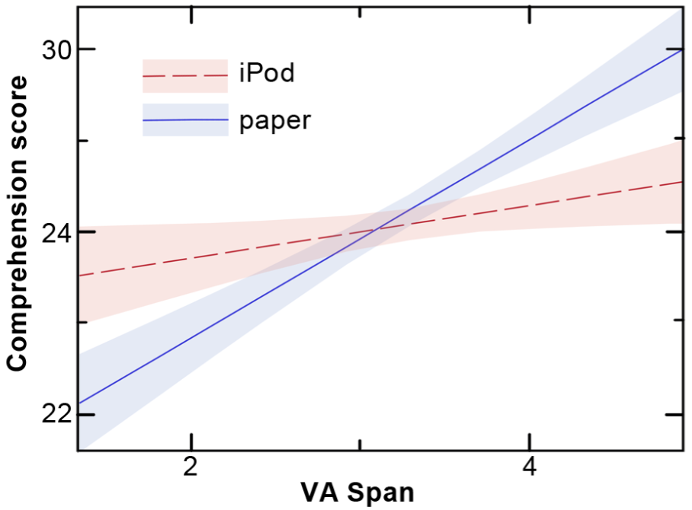
Била забележана значителна интеракција со тоа колкава е големината на распонот на визуелно влијание и умешноста студентот да го разбери прочитаното, со што се утврдило дека оние со мал распон на визуелно внимание подобро разбираат кога читаат од iPod, додека обратното е точно за оние со висок распон на визуелно внимание.
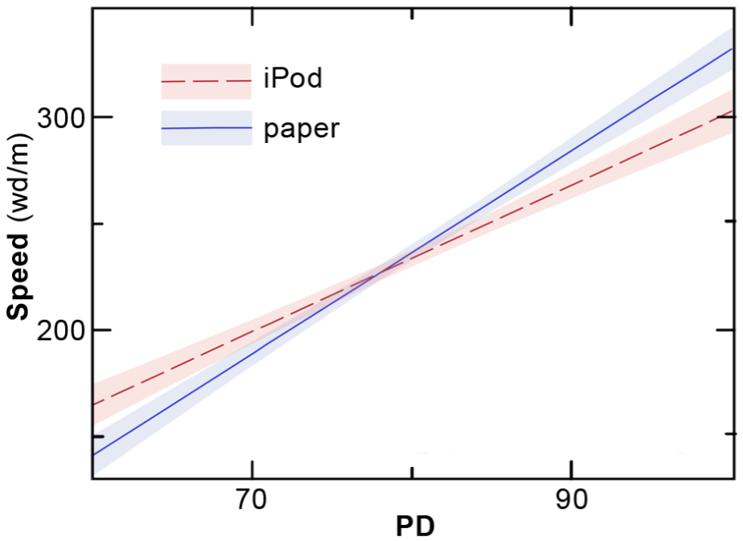
Исто така значителна интеракција е забележана со PD (стандардна оценка добиена од правилно декодирани фонеми во период од 45 секунди) и брзината на читање (зборови / минута). Тука произлегло дека тие со слаб резултат на декодирање на фонеми имаат подобар резултат кога читаат од iPod, додека оние со подобар резултат на декодирање фонеми побрзо читаат од хартија.

